KINO SLOVENSKA BISTRICA
SPORED KINOPREDSTAV ZA MESEC NOVEMBER 2015
Sobota, 5.12., ob 19.00 | MORILKA  akcijska drama (Tajvan, Kitajska, Hong Kong, Francija)  I: Qi Shu, Chen Chang, Satoshi Tsumabuki
Petek, 11.12., ob 17.00 | SNOOPY IN CHARLIE BROWN: FILM O ARAŠIDKIH  animirana komična pustolovščina (ZDA) | 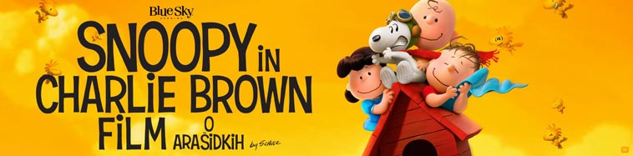
ob 19.00 | PARKELJ  Adam Scott, Toni Collette, Allison Tolman (ZDA)  I: Adam Scott, Toni Collette, Allison Tolman | 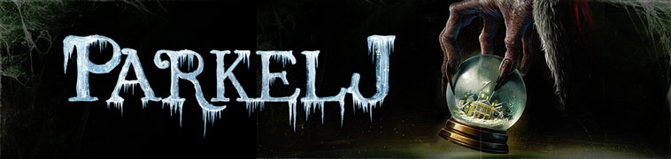
Sobota, 12.12., ob 17.00 | SNOOPY IN CHARLIE BROWN: FILM O ARAŠIDKIH
ob 19.00 | OB MORJU  ljubezenska drama (ZDA)  I: Brad Pitt, Angelina Jolie, Mélanie Laurent
Petek, 18.12., ob 17.00 | VOJNA ZVEZD: SILA SE PREBUJA  akcijski domišljijski spektakel (ZDA)  I: Harrison Ford, Mark Hamill, Carrie Fisher | 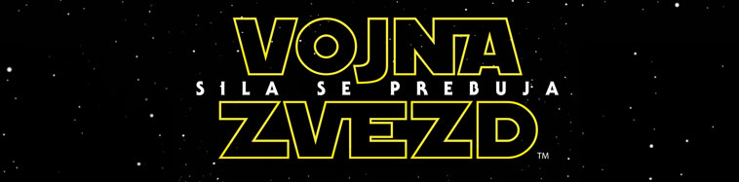
ob 20.00 | VOJNA ZVEZD: SILA SE PREBUJA
Sobota, 19.12., ob 17.00 | VOJNA ZVEZD: SILA SE PREBUJA
ob 20.00 | VOJNA ZVEZD: SILA SE PREBUJA
Sobota, 26.12., ob 17.00 | ČARLI REŠI BOŽIČ  družinska božična pustolovščina (Kanada)  I: Rob Schneider, Tom Arnold, Jennifer Gibson
ob 19.00 | SESTRI  komedija (ZDA)  I: Tina Fey, Amy Poehler, John Cena, Maya Rudolph

